**Муниципальное учреждение «Оленовская школа №1 Волновахского района»**

Классный час на тему: **«Береги первоцветы!»**

Подготовила

Сагайда Татьяна Сергеевна

учитель русского языка и

литературы 1 категории

2017

**Цели:** формирование у учащихся представлений о родном крае, знаний о раннецветущих растениях, занесенных в Красную книгу, и отношения к проблеме истребления этих редких и исчезающих видов цветов;

**Задачи:**

1. ознакомление с разнообразием видов первоцветов;
2. заинтересовать учащихся в решение проблемы первоцветов;
3. развитие умения сравнивать, обобщать, делать выводы на основе полученной информации;
4. повышение уровня экологической грамотности;
5. воспитание гуманного отношения к природе.

Эпиграф : « Каждый стебель, который мы топчем ногами,

Рос из сердца вчера еще полного чувств».

Омар Хайям

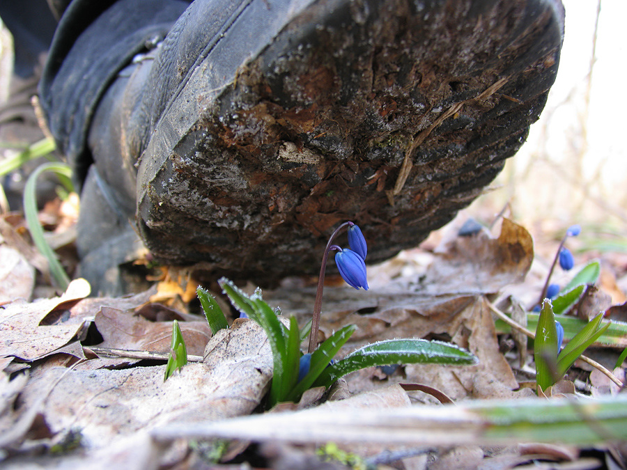

**Ход занятия.**

**1.Организационный момент.**

**2. Целеполагание.**

- Здравствуйте,друзья!

- Здравствуй,природа!

-Здравствуйте,леса,реки, моря и озёра,поля и горы!

-Здравствуйте,птицы:соловьи,совы,воробьи и голуби!

-Здравствуйте, цветы: подснежники, крокусы, пролески и прострел.

Если б человек каждый день вот так здоровался не только с родными и знакомыми,но и со всем живым,что его окружает, может быть до сих пор на земле жили бы все те животные и растения, которых мы уже не увидим- люди уничтожили их.

Уничтожение продолжается и сейчас.

- Как вы думаете, о чем мы будем сегодня говорить? Правильно, об охране природы.

Совсем скоро наступит весна, она подарит нам теплые солнечные лучи и только растает снег, мы будем любоваться первыми цветами.

Поглядите! Поглядите!  
Все кругом белым-бело.  
И не думайте, что снова  
Много снега намело.  
И не думайте, что снова  
К нам краса зима пришла.  
Это просто очень много  
Я подснежников нашла.  
Это просто лес весенний  
Дарит первые цветы.  
Я, конечно, очень рада.  
Рад, наверное, и ты?!

* **Тема нашего классного часа звучит так**: « Береги первоцветы». Прочитав эти строки, какую цель определил для себя каждый из вас?(**Беречь и сохранять первоцветы)**
* Чтобы достичь ее мы поставим перед собой задачи: воспитывать чувство ответственности , развивать способность видеть красоту,наблюдать)

Цветы, как люди, на добро щедры

И щедро нежность людям отдавая,

Они цветут, сердца отогревая,

Как маленькие тёплые костры.

* Представляете, сколько интересного могли бы рассказать нам цветы, если бы умели говорить. Давайте пофантазируем.

**Первоцвет (слайд №3)**

Цветок весны, идущий к вам по снегу,

Простой цветок,

Но сколько я несу

Добра и радости, и счастья, человеку.

Я известен всему миру как примула. В России меня называют первоцвет весенний. Расцветаю в апреле-мае. В это время полянки, где растем мы- первоцветы, кажутся золотистыми, на тонком бархатистом стебельке красуется букетик жёлтых цветков, похожих на маленькие колокольчики- это наша семья первоцветов,мы растем на полянах, где много солнца. Бабочки и шмели находят в наших цветках сладкий сок-нектар. Люди лечатся первоцветами от кашля. Вот какой я чудесный цветок! И занесён в Красную книгу .

**Хохлатка.(слайд №4)**

Когда в лесу расцветают пышные цветы хохлаток, кажется, что земля устлана роскошным ковром. Цветки у хохлаток розовато-фиолетового, бледно-жёлтого и белого цветов, но их много. Собраны они в пышную кисточку, поэтому её, наверное, и назвали хохлаткой. Красоту растения дополняют резные тройчатые листки. Цветёт хохлатка в апреле и мае.

Цветы хохлатки привлекают шмелей и пчёл сладким соком-нектаром. А люди любят эти цветы за их красоту, за то, что клубнями хохлатки можно лечить некоторые болезни. Когда цветы хохлатки отцветут, соберите их семена и посейте в саду или на клумбе. Каждую весну они будут напоминать вам о красоте весеннего леса. Занесена в Красную книгу

**Пролеска.(слайл 5,6)**

За красоту и нежность цветков пролеску называют голубой звёздочкой. Увидеть её можно в лесу в марте и апреле, когда земля уже проснулась от зимнего сна. Присмотритесь внимательнее к её нежному стебельку с цветами. У каждого цветка шесть изящных голубых лепестков. Когда расцветают пролески, кажется, будто на землю упали кусочки голубого неба. Пролеска ещё с лета запасает в луковице питательные вещества, и поэтому её цветочки раскрываются, как только сойдёт снег. Пролески украшают лес, их сладким соком-нектаром питаются пчёлы. Поэтому пролески нужно беречь. Если вы сами захотите вырастить эти цветы, соберите семена и посейте их возле дома, в саду или на клумбе.

**Сон-трава (слайд № 7)**

Я самый сказочный и таинственный цветок. Как только не называют меня:сон-трава, сон-зелье, прострел, сонник, сончик, бобрик, ветроцвет, дрема, разлапушник, одномесячник, коровий колокольчик, пасхальный цветок, подснежный тюльпан - это все обо мне, о сон-траве.

Ведущий: Одна из легенд рассказывает про охотника, который однажды встретил в лесу медведя, выкапывающего из земли корень этого растения. Выкопав корень, медведь лизал его и тут же засыпал. Не долго думая, охотник назвал этот цветок сон-травой.

**Птицемлечник преломленный (слайд № 8)**

Многолетнее растение высотой 10-15 см. Надземная часть стебля короткая, так что соцветие кажется поднимающимся непосредственно с поверхности грунта. Листья узколинейные с белой полоской посередине, втрое длинее стебля. Соцветие редкое, щитковидное, 5-15-цветковое. Листочки околоцветника белые, снизу с широкой белой полосой. Цветоножки после отцветания вниз отогнутые, в верхней части круто преломленные и вверх направленные. Цветет в апреле. Растет на степных склонах и залежах. Встречается в предгорье, редко.  
**Внесено в Красную книгу .**

**Ирис (слайд № 9,10)**

Я – ирис. Мои листочки похожи на мечи, поэтому немцы назвали меня меч – лилия. А на Руси – нежным именем Касатик.

**Тюльпан Биберштейна (слайд № 11)**

Я появляюсь одним из первых, сразу из- под снега, и поэтому люди срывают меня , делают букеты, не понимая, что нас так мало.

* Может быть, цветы говорят о том, как много их гибнет от рук человека и как с каждым годом их становится всё меньше и меньше.

Сейчас на Земле в опасности 25 тысяч видов растений.

Если я сорву цветок,

Если ты сорвёшь цветок,

Если все: и я, и ты,

Если мы сорвём цветы –

Опустеют все поляны

И не будет красоты!

Не рвите, не уничтожайте первоцветы, а лучше любуйтесь, научитесь их фотографировать или рисовать! Многие из них занесены в Красную книгу. Красная книга! Почему она красная? Красный цвет предупреждает нас – стой! Остановись! Ещё один неосторожный шаг, и может быть поздно.

Чтоб сохранить красу родной Земли,

Чтобы сберечь растенья и цветы,

Все исчезающие виды

В книгу Красную сейчас занесены.

Там сон-трава и медуница,

Прекрасная кувшинка, горицвет,

Венерин башмачок и ландыш,

Весны чудесный вестник-первоцвет.

Красная книга – книга тревоги.

Знай, все растения в ней – недотроги.

Рвать не нужно их, друзья!

Охраняйте их всегда.

Человек должен бережливо и внимательно относиться не только к тем растениям, которые занесены в Красную книгу, но и к тем, которые повсюду нас окружают нас – и в природе, и в саду, и дома. Красота растений не в букетах, а там, где они растут! Останови сверстника, если увидишь, что он хочет сорвать растение! Помните! Минута любования красотой срезанного цветка быстро проходит, а растение погибнет навсегда.

**3.Работа в парах. Составление обращения.**

* Давайте составим обращение людям ,чтобы они берегли первоцветы, а потом расклеем их.

(работа в группах)

Мы речь свою ведём о том,

Что вся Земля – наш общий дом,-

Наш добрый дом, просторный дом,-

Мы все с рожденья в нём живём.

Ещё о том ведём мы речь.

Что мы наш дом должны сберечь,

Давай докажем, что не зря

На нас надеется Земля.

* Мало любить природу,ее нужно уметь охранять.

**4.Интерактивная игра « Микрофон»**

- Ещё раз вспомним правила поведения в природе,которым мы будем неукоснительно следовать.

(Дети передают друг другу символический микрофон и по очереди отвечают)

**5. Рефлексия**

* Не забывайте,что красоты можно коснуться только серцем.
* А теперь станем в круг. По очереди положите руку на плечо друг другу ,

поделитесь своми впечатлениями (Сегодня на клас сном часу я….)

* Спасибо за работу. Советую вам весной посадить цветы , ухаживать за ними и любоваться их красотой.